从北大第一医院医闹事件探讨中国医疗行业

171250013 常卓

# 前言

这些年来医疗暴力，医闹事件层出不穷，本应是“白衣天使”的他们现在却仿佛成为了受害者，这不由让人深思……

在开始这篇论文后不久就有同学在课堂上进行了相关的讨论和展示，所以在这篇文章的后半段我修改了文章的议题，将本应放在医患关系上的重心移至中国医疗行业的现状，讨论的中国医疗环境现有的问题及医务人员的困境，最后提出了一些相关的解决方案，希望可以为医务人员获取更好的工作环境出一份力。

目录

前言 1

目录 1

事件描述 1

警方通报 2

社会争议 2

争议一：是否应该进行剖腹产 2

争议二：9月22日的事故，为何十月才曝光 3

争议三：产妇家属有求于你，怎么会无缘无故打人 3

中国医疗行业现状 4

医患关系紧张 4

原因分析 6

入职难，前期投入大 7

工作量与收入不对等 8

健康问题 9

不甚乐观的就业人数 10

恶性循环 11

关于医疗行业的一些建议 11

改善产业结构 11

均衡医疗水平 12

适当补贴医学生 12

参考文献 13

# 事件描述

10月12日，有人在微博上发布信息，声称在9月22日，在北京大学第一医院发生了一起患者家属殴打医生事件，很快，网上就出现了当天事件的录像。

录像大致是两段，先是患者丈夫郑某与医生在争执什么，随后，郑某首先推搡医生郝某，医生反击将郑某按倒在地。第二段大致是人们听到了动静前来劝解，可以看到另一个医生拦住当时医生郝某，其余人员，可能是其他患者家属（并不清楚，也可能是患者亲友）在阻拦患者丈夫郑某宇和最后赶来的患者女儿郑某蕊，这时医生郝某因为顾忌患者没有继续动手，但郑某蕊直接动手殴打医生郝某头部，郑某宇也再三踢打医生郝某。视频末尾医生郝某瘫倒在地，被郑某宇直接踢到小腹。

视频发布后很快在网上引起热议，警方也很快调查清楚了事件真相。

事件起因是孙某（女）在北京大学第一医院妇产科待产，孙某丈夫郑某宇要求当日的值班医生郝某满足自己的剖腹产要求，但郝医生认为产妇并不适合剖腹产，在解释过程中郑某宇突然动手，引发了之后一系列的暴力事件。

警方经过调查，判定这是一起单纯的医闹事件。

## 警方通报

“西城警方认为，郑某宇、郑某蕊父女二人，妨碍值班医生正常工作，并对医生进行殴打的行为，既侵犯了医生的人身权利，也影响了正常医疗秩序。维护良好的医疗秩序，保障医务人员和患者人身安全，是公安机关、医院及相关主管部门、患者的共同责任，对于危害患者和医务人员人身安全、扰乱医疗秩序的行为，公安机关将依法严肃查处。

产妇孙某在事发后第二天在医院产下一女，身体状况不稳定，需要亲人照顾，警方在法定办案时限内，对郑某宇、郑某蕊采取强制措施的时间上进行了适度考量，对此，赫医生表示体谅。

2018年10月13日，西城公安分局对郑某宇依法刑事拘留，考虑到郑某蕊系在校大学生，且对自身行为真诚悔过，并得到了赫医生的谅解，对其采取取保候审。目前，案件正在进一步审理中。”

# 社会争议

近些年来医闹事件频发，人们已经不再是单纯的只站在普通患者一方的角度思考问题、指责医护人员、抨击医疗体制，认为医生是高高在上的裁决者和掌控者，而是可以更多地站在医生的角度来考虑问题。

因此，我们可以看到，在此次医闹事件中，更多的人站在了医生一方，选择相信事实，相信警方，而不是单纯的体贴看似弱势的患者家属一方。

### 争议一：是否应该进行剖腹产

这起事件的起因就是产妇家属要求进行剖腹产而医生郝某不肯，很多观点都觉得没有必要和家属争执啊，人家提要求满足就好，你们医生这么说一不二的吗？

其实，就医学而言，分娩方式并没有选择一说，无论是顺产还是剖腹产，都是医生经过多方综合考虑后作出的判断，并没有哪一个绝对更好。更进一步，如果是在没有任何剖腹产指针的情况下，医生是有权力拒绝孕妇的剖腹产请求的。

相对于剖腹产，顺产属于自然生产，符合人体的发展，因此产后恢复和被感染的风险更小，孕妇通常可以在生产后很快下地行走，隔天就可以出院，同时胎儿的免疫力会相对更高。因此，在没有难以生产或其他问题的时候，医生是会建议产妇顺产的。

而剖腹产则可以说是一种小手术了，很多人觉得顺产可能会风险比较大，大出血啊生不出来啊之类的，剖腹就完全没有这些顾虑，孕妇看起来也不需要受苦，往那里一躺，过一会儿孩子就生出来了，大家都顺顺利利的。但是实际上，剖腹产在手术过程中会产生伤口，因此，剖腹产产妇往往需要更长时间的恢复和修养，麻醉过后也需要经历长时间的疼痛，还会产生难看的疤痕，同时，在伤口的恢复期间，护理不当所导致的伤口感染也是剖腹产的一大风险。

因此，医生郝某拒绝产妇家属的要求是正当行为，郝某也试图向家属解释拒绝剖腹产的理由，但家属郑某并不领情。

### 争议二：9月22日的事故，为何十月才曝光

很多网友提出，此次医闹事件早在9月22日就已发生，却在20多日后才得以曝光，很难让人不去怀疑如果没有热心网友曝光，这件事情是不是就这样悄无声息的过去了，好医生也凭白遭受了一顿殴打。

这些网友提出的质疑确实值得思考，在中国以和为贵的思想和院方息事宁人的态度下，如果没有热心网友曝光，这件事情最终很可能不了了之，不可谓不让人心寒。

### 争议三：产妇家属有求于你，怎么会无缘无故打人

部分网友指出，产妇在医院待产，家属肯定把医生当神仙供着，如果不是医生态度太差，怎么会忍不住对医生动手。

站在患者一方的话，有这种疑问确实不足为奇，不过很多郝医生的曾经的患者都有站出来承认郝医生为人端正医术可信，从曝光者的微信截图也可以看到对郝医生的支持，因此，郝医生的人品是可以相信的。

# 中国医疗行业现状

通过对这次伤医事件的简单叙述，我们可以看到中国医疗行业一些问题，患者对医生的不信任，医院息事宁人的态度，暴力伤医层出不穷……

以下从几个方面基本介绍中国医疗行业的现状。

## 医患关系紧张

医患关系紧张的主要表现形式就是医疗暴力，在中国医师协会发布的《中国医师职业状况白皮书》中认为医疗暴力应当包括语言暴力和行为暴力，2014年的调查结果显示，59.79%的医务人员受到过语言暴力，13.07%的医务人员受到过身体上的伤害，仅有27.14%的医务人员未遭遇过暴力事件。

这一数据向我们展示了被我们誉为“白衣天使”的医护人员生活在怎样恶劣的环境中，不是没有听说过伤医事件，也听过学医的同好描述被患者家属追着打，被泼秽物的可怕经历，因此更加知道伤医事件的可怖，一想到超过十分之一的医务人员都经历过这种不堪回想的暴力事件，就对这个行业产生了深深的恐惧和怜悯，更遑论身在医疗行业每天都有危险的从业人员。

一些白皮书上的相关数据：

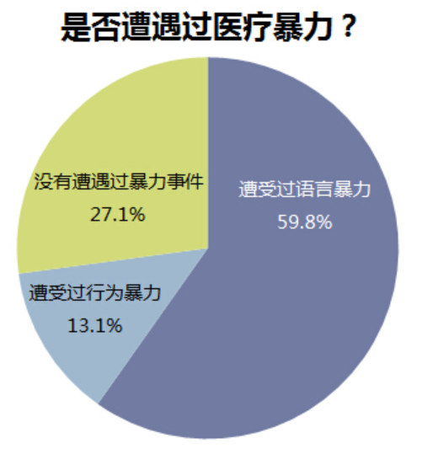

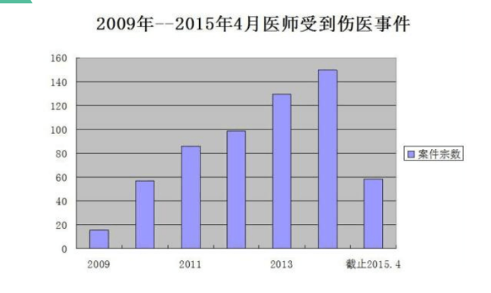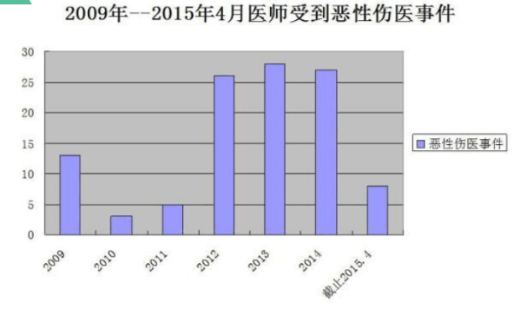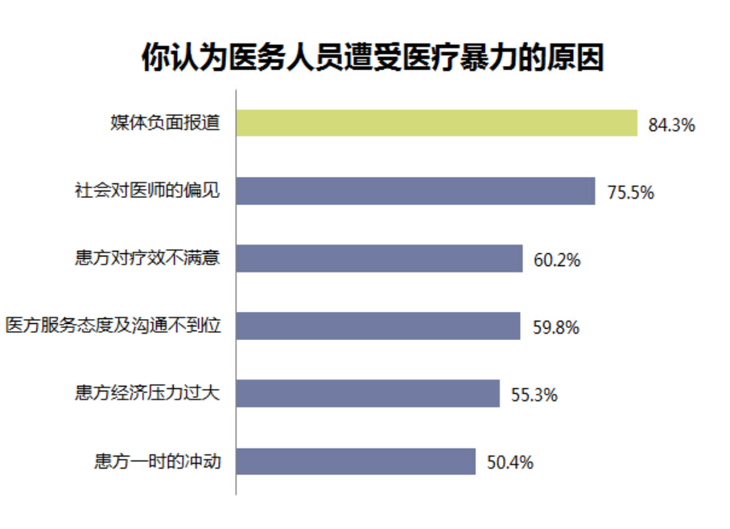

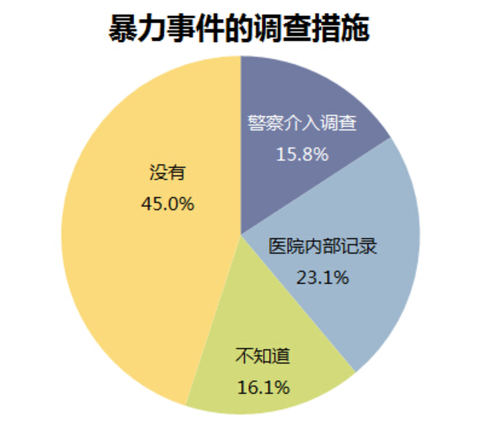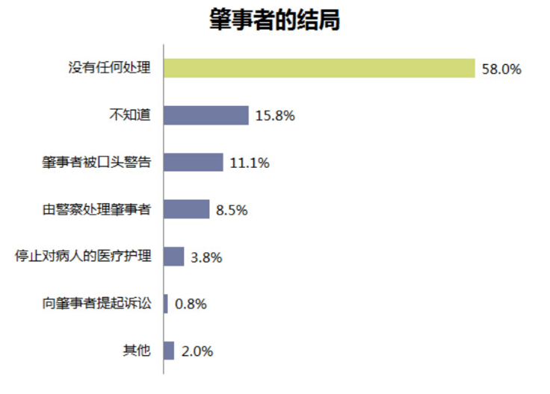

从这些数据中可以看出，暴力事件最终大多是不了了之，仅有15.8%的暴力事件由金叉介入调查，最终受到处理（不明处理结果）的仅占8.5%，大多数的医疗暴力都是医务人员单方面受损，肇事者没有受到任何处理。

## 原因分析

中国医患关系紧张不是近来才有的现象，究其原因，我认为主要问题在于医患两方信息不对等和中国医疗体制的问题。

当患者走进医院，将生命健康托付到医院手中时，就自动变成了弱势一方。一方面，很多人把去医院看病当做是一种交易，我付钱，医院就要把病看好，看不好就是你们的问题，忽视了医疗的局限和生命的脆弱，把医院当做了无所不能的地方；另一方面，受专业知识所限，患者无从判断医生的诊断是真是假，医生开的药是真实需要还是为了赚钱，医生让做的检查真的有必要吗……网上流传的医生通过开药拿提成，暗中收红包等事件更是加深了人们对医务人员的不信任。对医务人员的不信任导致了暴力伤医，医闹，质疑医嘱等一系列问题：

我家里人在你们医院死了，是不是你们没有尽心，是不是嫌我们不给红包，你必须给我个说法，你们说治不了就治不了，我不相信；

你们是不是觉得我们小老百姓惹不起你们医院就随便治治，那我偏要闹，搞坏你们医院的名声，让大家都不来你们医院；

我看你的诊断和我百度的不一样啊，你是不是图赚钱故意给我诊断严重开最贵的药，我不管你给我按照百度开药；

明明可以剖腹产为什么不给我剖腹，看不起我们是吧；

……

患者要闹，医生也很委屈，你不遵医嘱，最后治不好病还怪我，你在医院闹院方又不敢真的不顾医院名声，被打了也只能自认倒霉。医患双方都没有对彼此的信任，误伤在所难免.

另一方面，中国的医疗体制也存在很大的问题。

去医院看病，尤其是大一些的医院，都要提排队挂号，来晚了就看不上病，不管你多急。挂上号之后要排队，等医生要排队，做检查要排队，买药要排队，医院闹哄哄的就像菜市场，间或还夹杂着小孩的哭喊声和争执声。不论是身体不适的病人还是来陪护的家属，怎么会有好心情呢。同样作为医生也是一整天忙得脚不沾地，病人一个接一个，很多医生忙得连饭都顾不得吃，也很难跟每个患者都耐心沟通，态度不好也是可以理解，不负责任地说，如果医生真的每个病人都认认真真的解释，那就更难看上病了。护士为了维持秩序不比医生轻松，不知道自己在哪里看医生的，不知道怎么挂号的，不知道检查怎么做的，还要面对各种纠纷……

医护人员在高强度的工作环境下很容易就丧失了对职业的热爱，患者在看病的恶劣环境中也会脾气暴躁，导致暴力事件。

## 入职难，前期投入大

人民日报曾经发表过一篇文章《从医学生到医生，路有多长？》，在这篇文章中提到，临床医学人才培养体系是以“5+3”（5年临床医学本科教育+3年住院医师规范化培训/3年临床医学硕士专业学位研究生教育）为主体，“3+2”（3年临床医学专科教育+2年助理全科医生培训）为补充。可以看出，一个医学生想要真正入职，至少需要8年的时光，大于所有职业的前期投入时间，而且这8年是基本没有任何收入的。

除去国家的要求不谈，即使是在我们一个小城市，做医师也至少要是硕士学位，更别提想要在北京上海等大城市定居的医学生了，本硕博连读是基本操作。医学又是公认最辛苦的专业之一，从背书到实操，关乎人命的大事，一点都不能错。之前网上有开玩笑说“劝人学医，天打雷劈”，不只是一句搞笑之言，很多医学生辛辛苦苦学到三十岁还赚不到钱，养不了家，也无怪乎选择做医生的人越来越少了。

## 工作量与收入不对等

中国医师协会发表在《中国医师执业状况白皮书》上的2014年的调查结果显示，有32.9%的医师平均每周工作时间在60小时以上，三级医院中有超过90%的医师需要加班工作，即使是在46岁只60岁的年龄段，也有83.34%的医师需要加班工作，工作量不随身体的老化而下降。

不仅工作时间超过一般工作，医师的生活，娱乐也都受到影响。仅有17.85%的医师可以按规定修完年假，而39.98%，近五分之二的医师基本不能修年假，23.96%的医师所在的医疗机构从来没有组织业余活动。伴随高强度工作的，是住院医师平均5.3小时的每日睡眠时间。

然而，根据2011年的调查结果显示，95.66%的被调查医师认为自己的付出与收入不相符，其中选择“很不相符”的医师比例高达51%。在经历了至少8年的艰苦学习后，极少数医生可以得到使自己满意的收入。我国卫生行业人员收入水平仅高于社会平均工资18%，这一数值在发达国家可以达到300%-500%。

大多数医师的月薪在5000以下，与工作量和前期投入完全不等。

## 健康问题

工作时间过长，工作压力大带来的一个普遍问题就是健康问题，不仅仅是生理上的健康，心理上的健康也值得注意。调查显示，平均睡眠时间只有5.3小时的住院医师在48%的清醒时间内精神效能低于80%，在近三分之一的清醒时间内精神效率低于70%，相当于在血液酒精含量0.08%的水平下工作，相当于醉酒状态，感觉会变得麻木。

在2014年的调研中，仅有三分之一的人认为自己身体状况好，有超过十分之一的医师认为自己身体状况差，而且随着年龄的增长，认为自己身体状况好的比例递减，而认为自己身体状况差的人数则逐渐增多。

中国医师协会还做了一项调查，“医师认为自己的健康状况是否对其工作和生活产生了影响”，其中超过四分之三（78.51%）的医务人员认为自己的身体状况已经影响到工作和生活。

“工作时间较长，休息不好会导致焦虑、失眠、记忆力减退，有可能使身体处于亚健康状态。人们常说的“过劳死”实际是长期过度的劳累，引发人体心衰、肺衰、肾衰、心肌梗塞、脑溢血等病症造成的猝死。这种猝死的死因主要是冠心病、主动脉瘤、心瓣膜病、心肌病和脑出血，与一般猝死没有什么不同。只不过这些病的潜在性使过劳者忽略，以致酿成严重后果。但若没有过度劳累这个诱因，猝死就不可能发生。”（摘自《中国医师执业状况白皮书》，借用医学工作者的原话描述一下过度劳累的后果）

医务人员患病的几率高于普通人，40岁以上医师的患病几率是普通人群的二倍，医务人员每日奋斗在治病救人的第一线，却不能保证自己的身体健康，值得敬佩，却也令人痛心。

## 不甚乐观的就业人数

在多重因素的影响下，从医已经从奉献社会的天使形象变为了工作辛苦的象征，根据2015年广东卫生和计生委的调查显示，仅有不足一成的医师同意自己的子女从医，更有超过半数的医师直言“如果有再次选择的机会，将不愿意再次选择医务工作”。相较于其他专业，医学院的招生分数要低5~10分，更是毫无遮掩地暴露出医疗行业的困境。

我的话，从初中开始就想要成为一名医生，不是为了什么钱啊名啊的，毕竟也没有，更多的是喜欢帮助别人，想让更多人过得更好的一腔热血，是对救死扶伤，治病救人的向往。大概是在真的填报高考志愿的时候，一向主张让孩子自己的做决定的母亲第一次插手我的选择，母亲做了很多努力，也做出了很大让步，除了学医，专业和大学随便挑，也让我第一次看到原来这么多人都是不主张学医的，其实说是所有人都不支持学医也没有什么差，不论是否从医。

很敬佩现在的医学生和从医者，面对着来自各方面的不赞同，没有真正的热爱，没有足够的毅力，面对巨多巨难的课程和巨大的压力，真的很难坚持下来。毕竟，很多人，在迈出第一步的时候，就因为外界的影响放弃了自己的理想，收回了脚。

除了极低的从业意愿，即使完成了本科阶段的医学学习，愿意成为注册医师的人也比例极低。人民日报曾发表文章《60万医学生仅10万人从医——年轻人为何不愿穿“白大褂”》明确指出这一现象，完成本科教育后另谋出路对很多医学专业本科生而言可能是一条更为容易的道路，而不是继续跟医学死磕。

## 恶性循环

现在医疗行业已经形成了一个短时间内难以破解的恶性循环，越是工作环境差，越是待遇低，从业人员越少，看病越难，医生越忙，患者更加不满，医务人员的工作环境越差，这仿佛成为了一个无限循环问题，层层相连，互相影响，最终医院患者，总有一方要先为其所害。

# 关于医疗行业的一些建议

## 改善产业结构

对中国医疗体制的一大诟病就是药价过于高昂，我认为改革可以从这里入手。

在中国，长期以来，看医生是不需要花钱的，我们去门诊、社区医院看病，都是只需要付药费的。在小型门诊中，不论是医费还是药费，都是被门诊的主人——医生所得，这当然没有问题，只要赚到钱就好。但当这种畸形的策略运用于大型医院，就会造成一系列问题，医院里的医生不再是药费的直接受益者，本应成为医生主要收入的药费却进了另一些人的口袋，而在没有出诊费习惯的中国，收取的挂号费及出诊费都少的可怜，医生失去了收益来源，薪水低是自然的。

在发达国家，人力成本支出占医院总支出60%以上，而在我国这一比例不足30%，医护人员的人力付出没有得到相应的重视与回报，医院将更多的利益集中在药物等灰色地带，也无怪乎薪水不足的医生收红包抽提成了。

可以提高挂号费和医生的值班费等，降低药费和各种其他费用，在真正存在利益的地方获益。

## 均衡医疗水平

也许是发展速度过快，中国好像已经淘汰掉了一批人，村里镇上的公办学校没人上，反而是私立的学校，每年招生季都是挤破了头，相对应的是中国的医院，一级二级，自营医院门可罗雀，三甲医院却常常要五点钟起来排队才能挂到号。

除了培养高精尖人才之外，中国也需要大量的全科医生，发展地方医院，减少各级医院之间基础医疗的差距，让患者能够得到合理的医治，而不是连嗓子发炎都要挂咽喉科的专家号，出了急事了患者却无号可挂，只能求助于黄牛。

除了均衡各等级医院，也要均衡各专业人才，兰大第二临床医学院副院长阎立新说“拿精神卫生专业来说，心理疾病治疗需求不断增大，但是医学院目前培养的该专业的本科生非常少，远远不能满足需要。”由此可见一斑。

## 适当补贴医学生

医学学习本身难度大、周期长，在校医学生很多到了三十岁还需要向家里伸手要钱，难以成家立业，即使是结束了在校生涯，在岗前培训的三年里，实习医师的工资都少得可怜。对于一些相对不是很宽裕的家庭来说，从医的经济压力更是一大障碍。

除了医学生，对于从业多年的想要自我提升的医生，应该给予一定的假期和补贴，以保证医师水平的持续进步，在这个快速发展的时代跟上医疗科技前进的步伐。

在远古时代，没有任何职业分工，大家共同采集狩猎的部落里，就已经产生了巫医等帮人祛除病痛的存在，可见人们对于医疗的依赖和医疗对社会的重要性。所以，在这个人命关天的时代，我们更应该注重医疗行业的健康成长，为我们的生命安全添一份保障。

# 参考文献

1. 医生还击无责，打人者被刑拘！北京警方通报北大医院伤医事件！ <https://weibo.com/ttarticle/p/show?id=2309351000774295844433103246#hot>
2. 为什么医生不提倡剖腹产？ <https://weibo.com/ttarticle/p/show?id=2309352000034296057092762729>
3. 《中国医师执业状况白皮书》 <https://wenku.baidu.com/view/52364309c8d376eeaeaa31f2.html>
4. 调查|2016，中国医疗行业与医生生存现状还好吗？ <http://www.dedns.cn/jiankang/1210755.shtml>
5. “中国医师节”定于8月19日：它的前世今生，从赤脚医生说起…… <https://baijiahao.baidu.com/s?id=1584955873874010811&wfr=spider&for=pc>
6. 人民日报：60万医学生仅10万人从医——年轻人为何不愿穿“白大褂” <https://media.weibo.cn/article?id=2309404294020691029329>
7. 数说暴力伤医 生命不能承受之重 <http://6d.dxy.cn/article/110194>
8. 医闹（借医疗纠纷非法获利的第三方） <https://baike.baidu.com/item/%E5%8C%BB%E9%97%B9/37124?fr=aladdin>
9. 暴力伤医 <https://baike.baidu.com/item/%E6%9A%B4%E5%8A%9B%E4%BC%A4%E5%8C%BB/12021397?fr=aladdin>